**МИНОБРНАУКИ РОССИИ**

**Санкт-Петербургский государственный**

**электротехнический университет**

**«ЛЭТИ» им. В.И. Ульянова (Ленина)**

**Кафедра МО ЭВМ**

отчет

**по лабораторной работе №5**

**по дисциплине «Объектно-ориентированное программирование»**

Тема: «Полиморфная логика»

|  |  |  |
| --- | --- | --- |
| Студент гр. 6381 |  | Ширяев Я.А. |
| Преподаватель |  | Терентьев А.О. |

Санкт-Петербург

2018

**Цель работы.**

Объединение предыдущих лабораторных работ в приложении, использующем логику полиморфного хранения объектов.

**Задание 1**. Немодифицирующий алгоритм.

Сортировка элементов в порядке возрастания их площади.

**Задание 2**.

Выполнить преобразование объекта.

**Тестирование.**

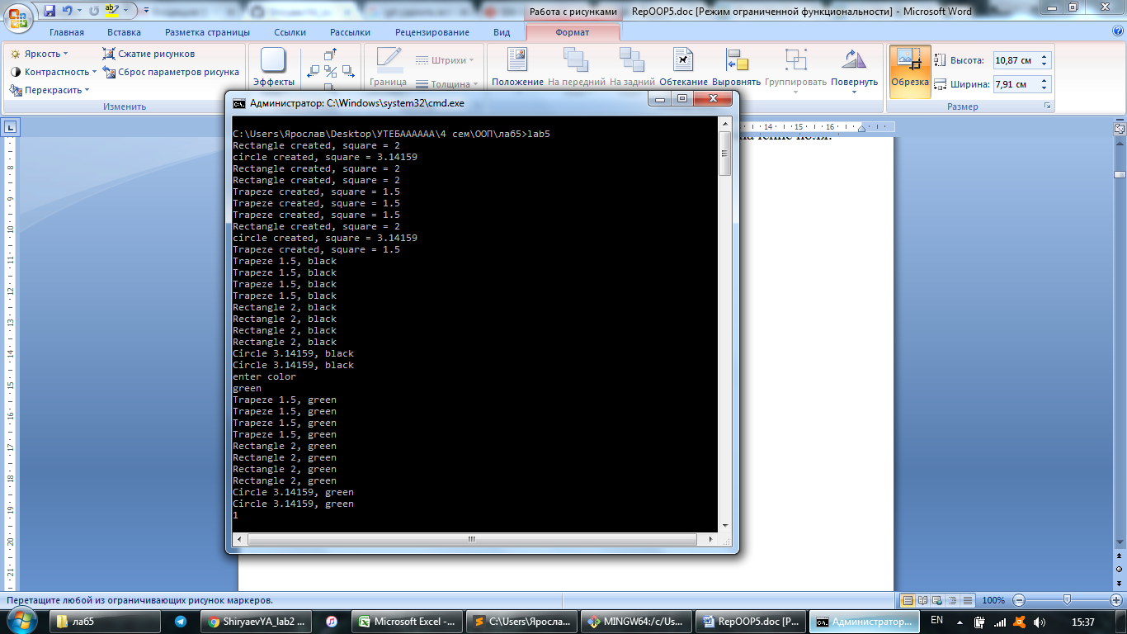

**Вывод.**

В процессе выполнения данной лабораторной работы были объединены предыдущие лабораторные работы в приложении, использующем логику полиморфного хранения объектов и выполняющем немодифицирующий и модифицирующий алгоритмы на контейнере объектов.